Atividade 02 – Desenvolvimento de Software para Web

Modifique a aplicação de CRUD de Student da aula passada para que:

1 - ) Usando o BootStrap, modifique o menu superior para que fique dessa forma:

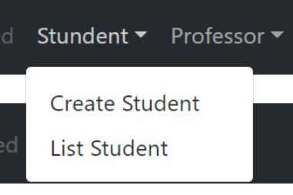

Ou seja, você irá colocar as páginas “Create Student” e “List Student” dentro de um menu DropDown nomeado “Student”. Veja em https://getbootstrap.com/docs/5.1/components/navbar/.

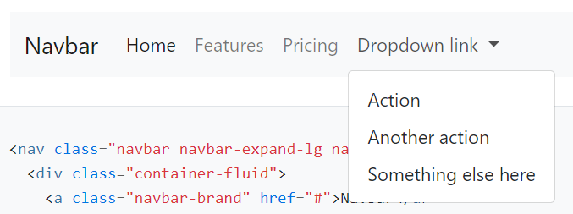

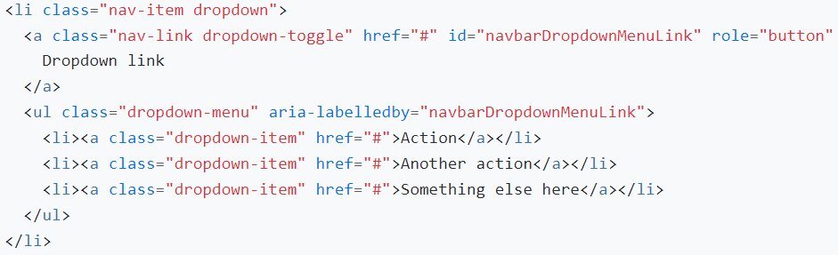Figura 1: Trecho do código

2 - ) Implemente exatamente a mesma coisa feita para Student, só que agora para “Professor”. “Professor” deve ter as propriedades “name”, “university” e “degree” (titulação). Sendo assim, você deve criar os mesmos arquivos criados para Student, só que agora para Professor (implementar o CRUD).

